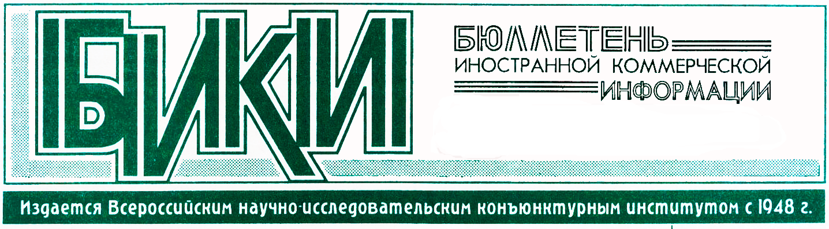

Представление инвестиционных проектов Украины

В Торгово-промышленной палате РФ состоялось роуд-шоу «Украина: лучшие инвестиционные возможности». Организатор мероприятия - Государственное агентство по инвестициям и управлению национальными проектами Украины (Госинвестпроект).
В текущем году агентство организует выездные встречи (роуд-шоу) с потенциальными инвесторами в 15 городах - крупных финансовых центрах мира. В рамках таких встреч Госинвестпроект представляет национальные проекты, в частности, на стадии их реализации, инвестиционно привлекательные отрасли и новые возможности для потенциальных инвесторов. В презентации приняли участие представители ТПП РФ, Госинвестпроекта, советник-посланник по экономическим вопросам Посольства Украины в РФ Е. Герасимов, российские предприниматели, инвесторы, представители федеральных и региональных органов законодательной и исполнительной власти, международных объединений предпринимателей, представители посольств, торгпредств, торговых миссий и бизнеса ряда стран, а также средств массовой информации.
Вел мероприятие заместитель директора департамента Госинвестпроекта - начальник отдела государственной инвестиционной политики и регионального развития Украины Р. Свирский. С приветственным словом выступил заместитель председателя Государственного агентства по инвестициям и управлению национальными проектами Украины Н. Стеблинский. Он напомнил о традиционных партнерских связях России и Украины, рассказал о некоторых уже реализуемых на Украине российско-украинских инвестиционных проектах, выразил уверенность в дальнейшем развитии экономического сотрудничества двух стран и поблагодарил ТПП РФ за помощь в организации мероприятия.
От ТПП РФ на мероприятии выступил директор Департамента внешних связей и работы с деловыми советами В. Падалко, который отметил, что Палата всегда с большим вниманием относилась к развитию российско-украинских экономических отношений. В прошлом году взаимный товарооборот двух стран достиг 55 млрд. долл. Российские инвестиции в украинскую экономику составили более 3 млрд. долл., в том числе в 2011 г. - 190 млн. Украинские капиталовложения в российскую экономику за первый квартал текущего года составили 20 млн. долл.
Советник-посланник по экономическим вопросам Посольства Украины в РФ Е. Герасимов рассказал о мероприятиях, проводимых Посольством Украины, о планах организовать презентацию экономического и инвестиционного потенциала украинских областей в России.
Выступление руководителя юридической практики «Corporate Lawers Group» И. Вахтеровой было посвящено принципам регулирования предпринимательской деятельности в республике с акцентом на инвестиционное направление.
Директор Департамента международного сотрудничества Госинвестпроекта И. Жовква в своем выступлении ответил на ряд вопросов: почему надо инвестировать в экономику Украины; как инвестировать и куда. Он подчеркнул, что темпы роста экономики Украины превысили докризисные. В 2012 г. объем инвестиций, по оценкам, составит примерно 10 млрд. долл., причем Россия входит в первую «пятерку» инвесторов. Украина по европейским меркам - это крупное государство с 46-миллионным населением; игнорировать такие рынки, по мнению выступавшего, было бы крайне недальновидно. Из 10 трансъевропейских транспортных коридоров четыре проходят по Украине. В индексе глобальной конкурентоспособности Украина за последнее время улучшила свой рейтинг, передвинувшись на 16 позиций, и сейчас занимает 73-е место из 144. В стране есть квалифицированная и сравнительно недорогая рабочая сила. Украина имеет сильные позиции в самолетостроении, судостроении, в области IT-технологий (сектор растет до 40% в год). В стране расположено 30% мировых запасов чернозема. Украина – один из лидеров экспорта зерна и другой сельскохозяйственной продукции. В стране, по словам И. Жовквы, хороший инвестиционный климат, Украина - член ВТО. Подписано соглашение с рядом стран СНГ о зоне свободной торговли; ожидается такой же договор с Европейским союзом. Среди последних новостей в налоговой сфере - снижение в ближайшей перспективе НДС до 17% и подоходного налога - с 23 до 16%.
Директор Департамента национальных проектов Госинвестпроекта Ю. Гусев, директор Департамента международного сотрудничества Госинвестпроекта И. Жовква, заместитель директора Департамента Госинвестпроекта - начальник отдела государственной инвестиционной политики и регионального развития Р. Свирский представили следующие национальные проекты:
«Городская кольцевая автодорога вокруг Киева» - со строительством моста через Днепр;
«Технополис» - создание инфраструктуры инновационного развития высоких технологий;
«Боржава-резорт» - строительство высокогорного спортивно-туристического комплекса в районе горной долины Боржава в Карпатах (с учетом возможного проведения в республике Олимпийских игр в 2022 г.);
«Зеленые рынки» - строительство сети оптовых рынков сельхозпродукции;
«Индустриальные парки Украины» - создание десяти пилотных индустриальных площадок в различных регионах республики;
«LNG Украина» - строительство инфраструктуры для поставок сжиженного газа в республику.
Директор департамента экономики и международных связей Харьковской областной государственной администрации С. Авершин выступил с краткой презентацией Харьковской области. Он отметил, что в области (площадь - 31,4 тыс. кв. км), где живут 2,7 млн. человек, развиты машиностроение, сельское хозяйство, добыча полезных ископаемых. Харьков - крупный индустриальный, научный центр. Среди интересных инвестиционных проектов - создание IT-парка «Интеллектроника», создание селекционно-генетического центра, ряд проектов в области сельского хозяйства и других отраслях.

